План - конспект открытого урока по шахматам группы ТГ-2
ФИО педагога: Матвеева Софья Евгеньевна
Название образовательной программы: Шахматы ТГ-2
Место проведения: г.Казань, ул.Бутлерова, 7 ГАУ «РСШОР по шахматам, шашкам и го им.Р.Г. Нежметдинова», каб.31
Цель занятия:
- Развивающая: развитие умственных способностей детей, умение логически мыслить.
- Воспитательная: воспитание морально-волевых качеств.
- Повышение мастерства обучающихся.
Метод обучения: объяснение, показ, повтор.
Форма проведения шахматного занятия: групповая
Оборудование: интерактивная демонстрационная доска, шахматы.
План проведения занятия.
№ | Этапы занятия | Содержание | Время (минуты)
1 | Организационный момент | Построение , приветствие | 1
2 | Проверка и закрепление знаний и умений, полученных ранее | Проверка домашнего задания на тему "Атака на нерокировавшегося короля" | 3
3 | Постановка целей занятия | Изучение методов фигурной атаки при односторонних рокировках | 1
4 | Новая информация | Объяснение нового материала с использованием интерактивной доски | 45
5 | Обобщение изученного на занятии | Подведение итогов, выводы по изученной теме | 5
6 | Завершение занятия | Домашнее задание по изученной теме | 1

Использованный материал:
1.Шахматы. Уроки мудрой игры / В.И. Мульдиярова – изд.2-е – Ростов н/Д: Феникс, 2007.-288с.- (шахматы)
2. Шахматы. Понимание миттельшпиля – М.: «Russian CHESS Housе / Русский шахматный дом», 2016 -304с.
3. Учебник шахматной стратеги для юных чемпионов + упражнения и типовые приемы – М.: Издательство «Калиниченко», 2018 - 296с.
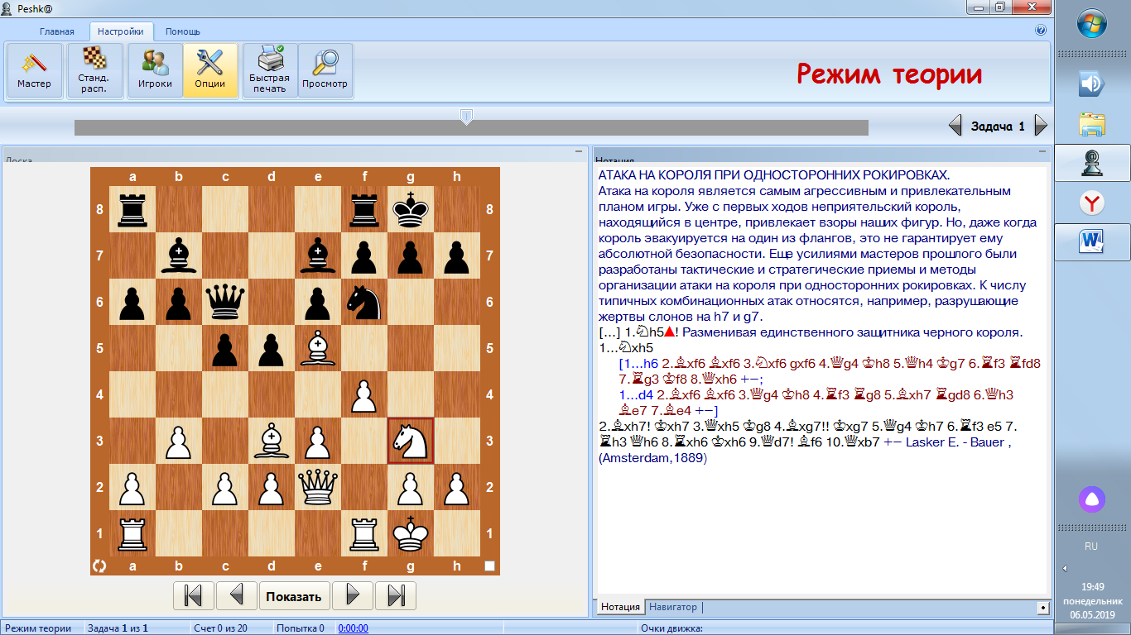
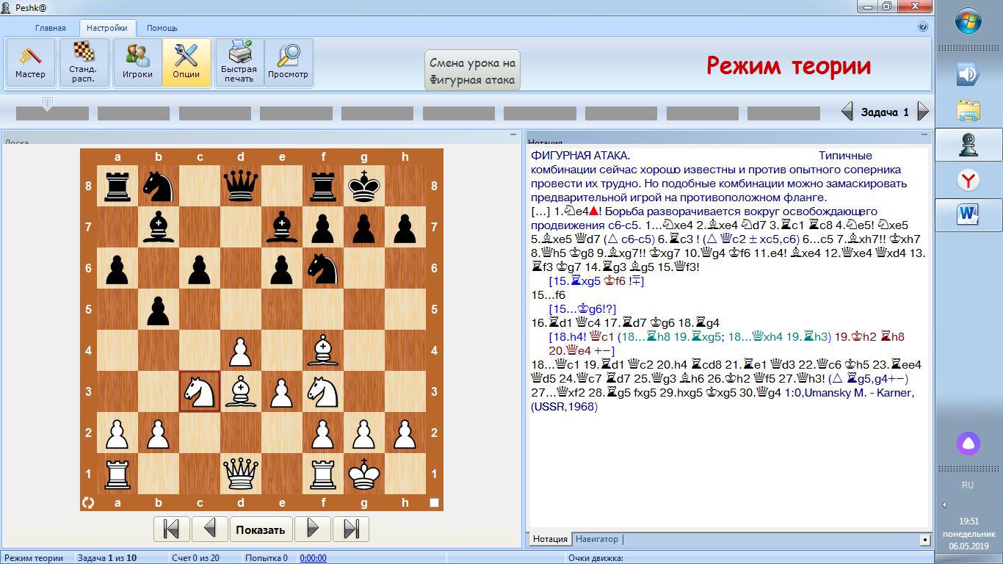
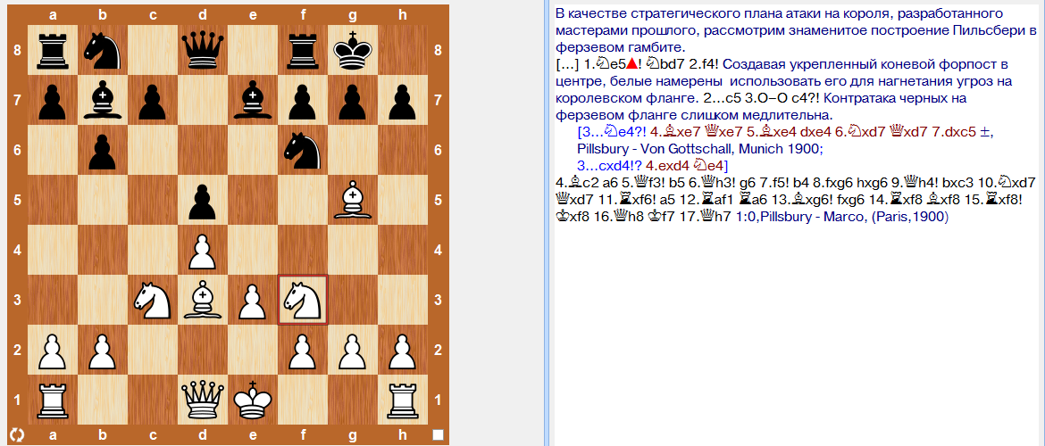
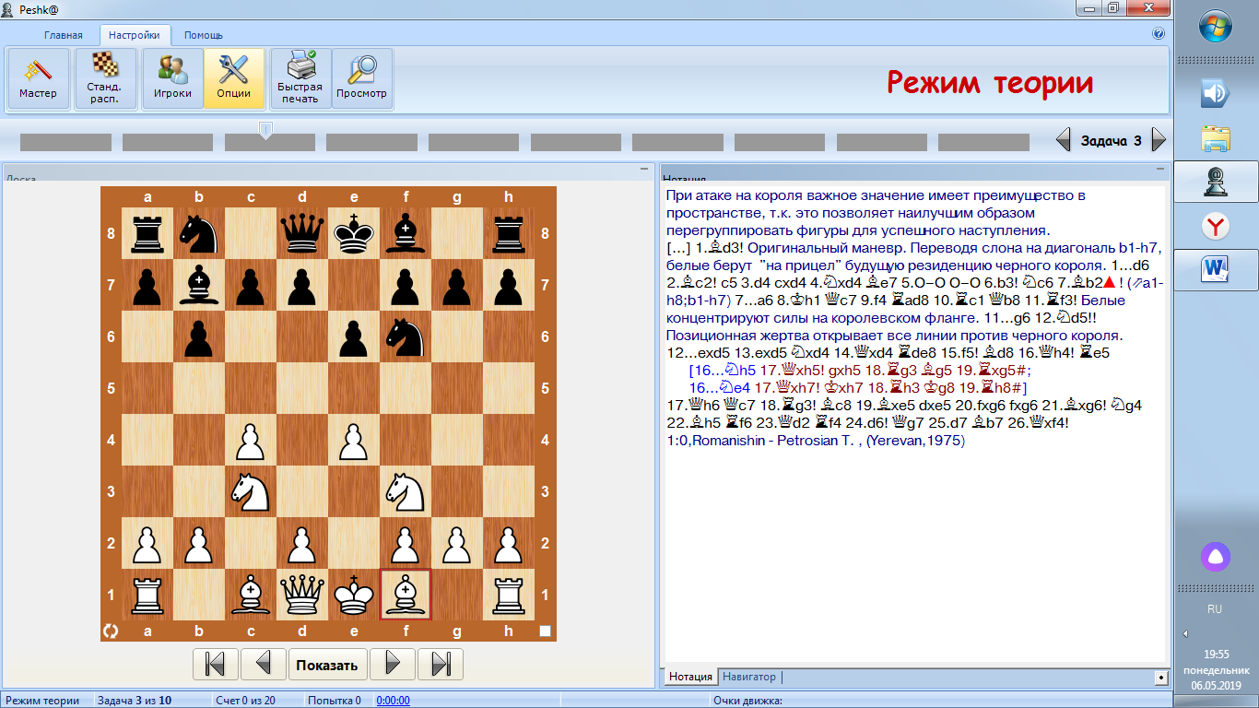
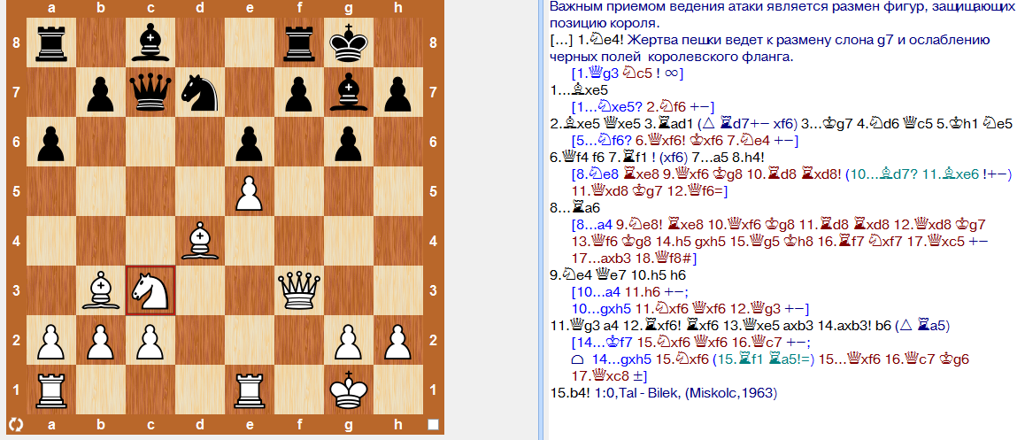
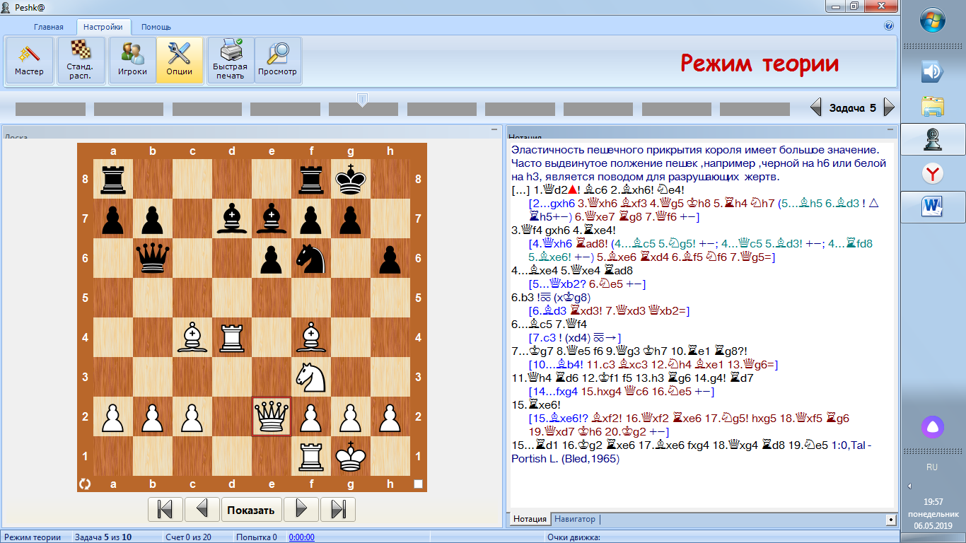
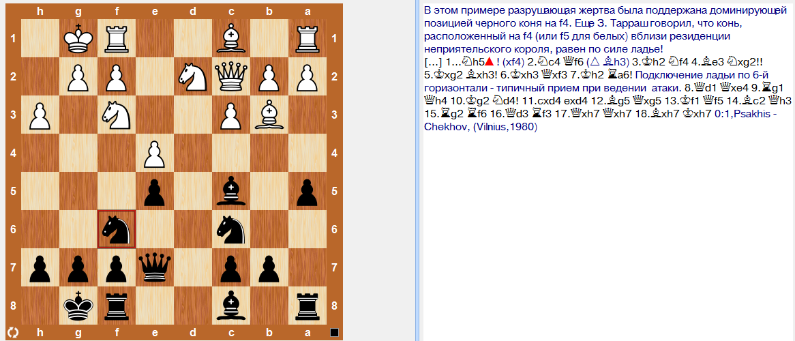
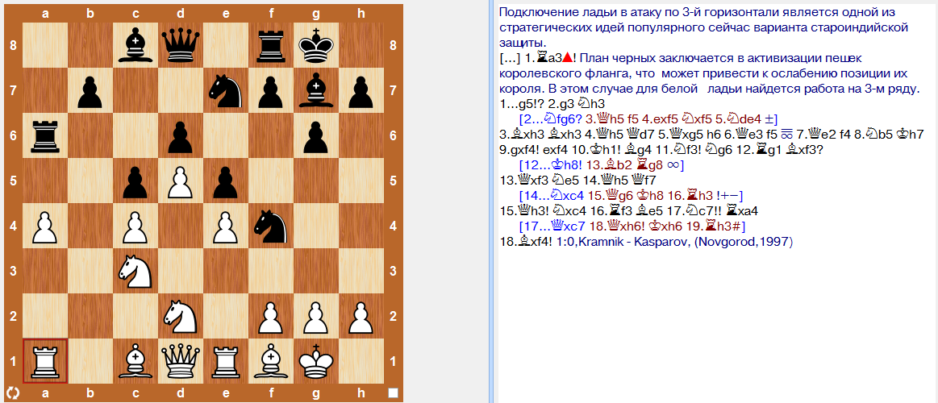
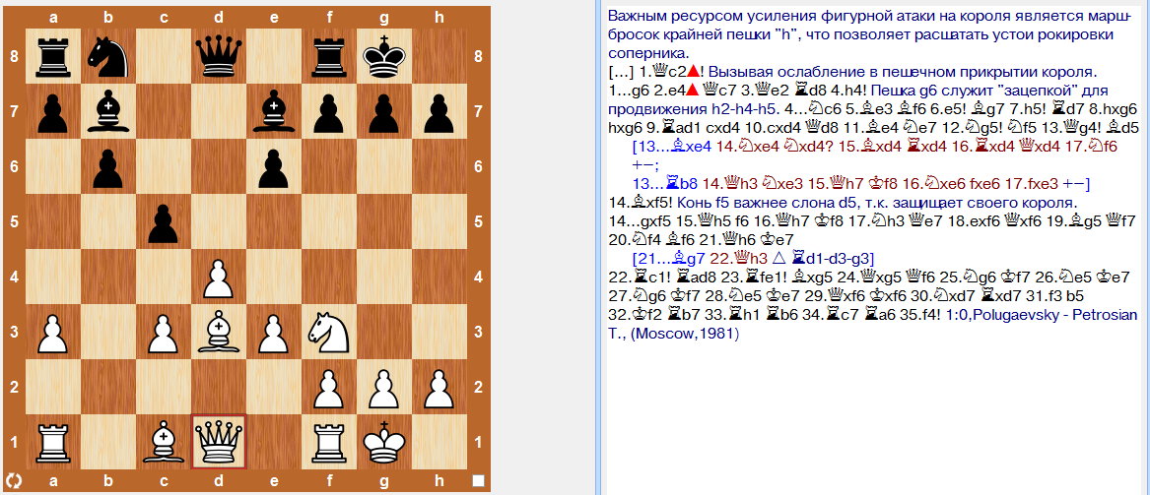
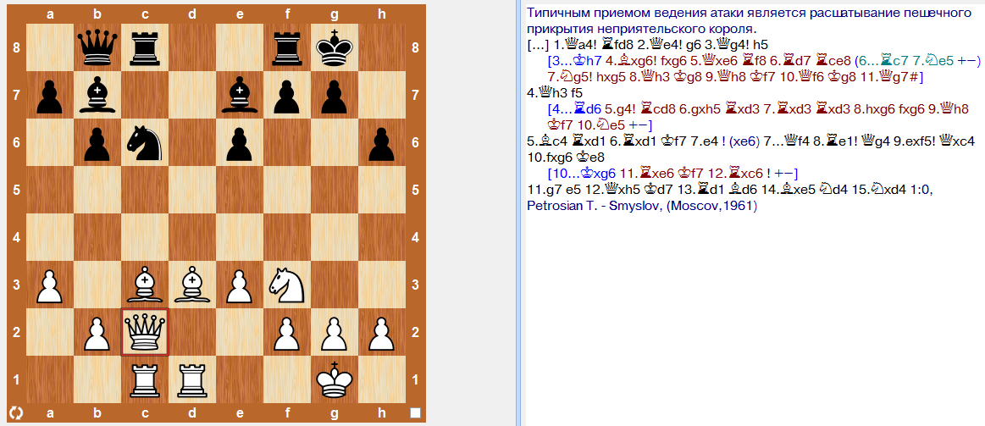
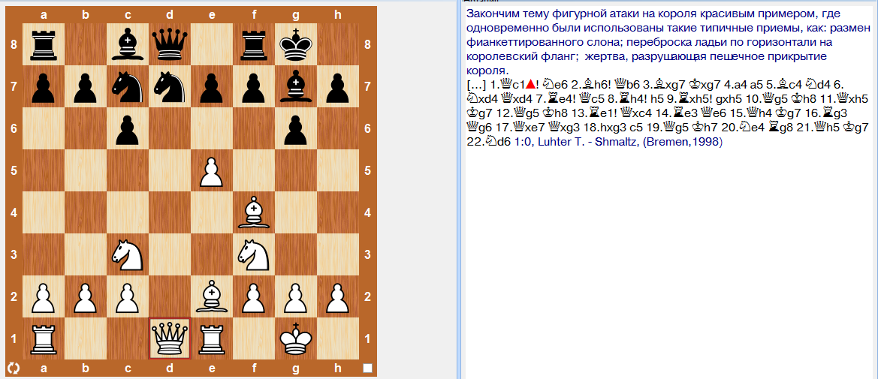
Домашнее задание: Белые - кр.g1,Фg3, Лe5, Лf1, Кc3, Сd3, ппа4,b2, c2,g2,h2
Черные – кр.h8, Фс7, Ла8, Лf8,Се6, Кf6, ппа6, b7,f7, g7, h7
Ход белых. Продолжить атаку.

